Урок 19. Символы Российской Федерации. Флаг России

Цели урока:
- формировать представление об РФ как Родине, о Москве как столице РФ, гербе, флаге, гимне как символах страны
- знания о флаге России, его виде и назначении;
- воспитывать уважение к государственной символике как проявлению уважения к своей стране;
- формировать патриотическое сознание на основе государственных духовно-нравственных ценностей и стремление воплощать их в повседневной практической деятельности;
- прививать учащимся потребность в использовании государственной символики при проведении различных мероприятий;
- способствовать развитию коммуникативных УУД (высказывать свою точку зрения, работать в группе, прислушиваясь к мнению других ее членов),
- учить узнавать государственную символику Российской Федерации,
- описывать особенности Государственного флага РФ (последовательность расположения полос, цвета флага),
- сравнивать по этим признакам флаг РФ с флагами других стран,
- выделять существенную информацию в тексте,
- соотносить символ с обозначаемым фактом.
Оборудование: видеопроектор, компьютерная презентация.

Организационный этап. Проверка готовности к уроку.
Актуализация изученного
1. Фронтальная беседа повторительно-обобщающего характера.
– На прошлом уроке мы говорили о семейных праздниках. Какие семейные праздники вы знаете?(Слайд 1)
– Что необходимо сделать, чтобы праздник принес всем радость?
– Как вы думаете, есть ли праздники у государства?
-Какие государственные праздники ли ты знаешь
-Соотнесите название государственных праздников с их датами:

Новый год
День Победы
День защитника Отечества
Международный женский день

1 января
9 мая
23 февраля
8 марта
12 декабря

- Проверка (слайд)
- Какая дата осталась лишней
- Сегодня в нашей стране тоже государственный праздник (Слайд)
- День конституции России . Конституция – это основной закон по которому живут граждане страны.
(показать книжечку)
- Как называется наша страна
- Назовите столицу нашей Родины

Этап постановки учебной проблемы
- В нашей стране очень часто проходят спортивные международные соревнования. (Слайд 3)
– Представьте, что мы с вами смотрим по телевизору соревнования. Вот появляются участники, и пропадает звук. Можем ли мы определить есть ли среди участников спортсмены из России?
- На какой фотографии российские спортсмены? Как догадались?

Этап усвоения новых знаний и способов действий.

- Работа с текстом учебника ( с. 42). Освоение понятия «символ».
- Чем является флаг для каждой страны? (символом- отличительным знаком)
Тема урока: «Символы России. Флаг» (Слайд 4)
-Сегодня мы будем говорить о символах России, о российском флаге.
- Вот как о символах России говорится в учебнике. Открыли учебник
с.42 (читает учитель).

– Что такое символ? Найди в тексте ответ на этот вопрос.
-Выберите слова ,которые обозначают символы России.
– Какие слова выделены в тексте? Почему выделены именно эти слова?
(Это символы России)
– Предположите, зачем нужны государственные символы.
(Они помогают людям почувствовать единство своей Родины)

- Освоение метапонятия «символ». Работа с тетрадью с печатной основой.
– Символы бывают разные. Посмотрите на рисунке и определите, символами чего являются эти объекты. Соедините символ с его значением и объясните, почему вы выбрали именно этот символ.

Символ  Нового года | Символ  любви | Символ  России | Символ  мира
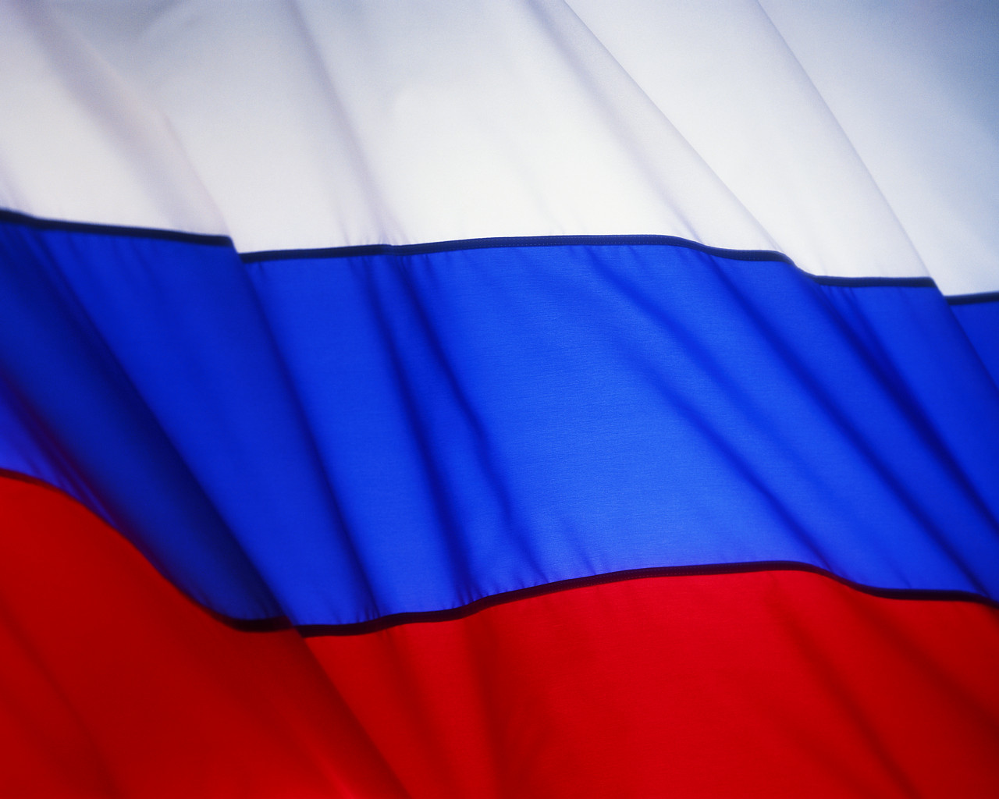

- Проверим свою работу. Докажите, почему вы выбрали такой символ.
- Молодцы, вы смогли определить один из символов России – флаг.

Физминутка

3. А теперь я хочу что бы вы послушали рассказ,итересное сообщение об «истории Российского флага».
– Послушайте сообщение и ответьте на вопросы:
- Как назвались первые флаги? (стяг,знамя)
- Какое главное назначение стяга(флага)?(собрать возле себя воинов одной страны)
- Какой русский царь первым ввел флаг?

Важным символом нашего государства является флаг. Он имеет свою историю. Много веков тому назад вместо флага люди использовали шест, привязывая к его верхушке пучки травы, веток. Назывался он стягом. Главным назначением стяга было собрать “стянуть” к себе воинов для защиты своей земли. Государственный флаг означает единство страны. Потом стяги стали делать из ткани.
Позже Пётр I утвердил несколько флагов. Один из них он нарисовал сам, этот флаг имел три горизонтальные полосы, белую, синюю, красную. Позднее именно этот флаг и стал флагом для российских судов

- А что ещё вы запомнили из текста?
- Все ли поняли что такое шест- (палка), стяг (знамя)

4. Работа с текстом учебника. Освоение понятия «флаг Российской Федерации».
- Найдём дополнительную информацию о флаге в учебнике.
– Послушайте текст и подумайте, как его можно озаглавить.
(чтение текста учителем)
- Какой заголовок вы подобрали к данному тексту?
– Какой формы полотнище флага России?
- Можем ли мы ответить на этот вопрос, пользуясь текстом учебника?
(Нет)
- Где можно найти эту информацию? (из иллюстрации учебника)
– Сколько полос на флаге России? Какого они цвета? В какой последовательности расположены цвета флага? Что означает, символизирует каждый цвет?
– Можно ли утверждать, что цвет является символом? (Да)

– Флаг – это важнейший символ государства. Есть даже государственный праздник – День государственного флага России. Отмечаем мы этот праздник 22 августа. (карточка)

Этап первичной проверки понимания изученного
1. - Давайте проверим, хорошо ли вы знаете, как выглядит флаг России.

– Опишите флаг России. Вам поможет карточка и полоски со словами, которые лежат рядом.
- Прочитайте слова написанные на полосках. Прочитаем первое предложение и подумаем, каким словом можно его дополнить. Найдите полоску с этим словом и приклейте его на свободное место.
Флаг России имеет _______________________ форму. На флаге России мы видим ____ полосы. Сверху ____________ полоса, посередине ____________ полоса, внизу _______________ полоса. Белый цвет символизирует __________, синий цвет – символ _________________, красный цвет обозначает __________________ .
(прямоугольную, 3, белая, красная, синяя, Мир, веры, Силы)
Проверка: ученики читают по предложению. (Сигналы)

4. Работа с дидактическим рисунком «Флаги Чехии, Франции, США». Обучение сопоставлению объектов.
– У каждой страны есть свой флаг, каждый народ гордится своим флагом. Посмотрите на станице 43 флаги каких стран вы видите на картинке.
.– Чем они похожи? Чем различаются?
- С каким понятием мы сегодня познакомились? (флаг)
- Чем является флаг для России? (символом)
- Как вы понимаете слово символ? (отличительный знак)
- Какие ещё символы России вы можете назвать?
- О них мы подробно узнаем на следующих уроках?

-Флаг может быть не только символом страны, но и символом города (Например, у нашего города кораблик на Адмиралтействе)и даже символом гимназии. (слайд №5)

- Наш урок подошёл к концу.
- Оцените с помощью сигналов свою работу на уроке. За что ты себя можешь похвалить?

